Министерство образования Республики Беларусь

Учреждение образования

«Брестский Государственный технический университет»

Кафедра ИИТ

**Лабораторная работа №1**

По дисциплине: «Аппаратное обеспечение интеллектуальных систем»

Тема: «Применение хэширование для ассоциативного поиска по ключам»

**Выполнил:**

Студент 2 курса

Группы ИИ-23

Романюк А. П.

**Проверил:**

Михно Е.В.

Брест 2024

**Цель работы:**изучить основные принципы хэширования, построить программную модель, обеспечивающую формирование хэш-таблиц и ассоциативный поиск по ключам.

**Задание:**

**1)** Написать на ЯВУ программу, осуществляющую просмотр, модификацию и сохранение таблицы записей. Реализовать добавление, удаление, редактирование записей и поиск по ключу перебором. Таблица должна содержать N строк (в таблицу заносится n записей) и не менее трех полей (с одним ключевым полем).

**2)** Написать на ЯВУ программу, которая преобразует таблицу данных из первого задания в хэш-таблицу на N строк (n записей). Для хэш-таблицы реализовать возможности добавления, удаления, модификации и поиска записей. Хэш-функция и метод обработки коллизий выбираются согласно варианту. Рассчитать вероятность возникновения коллизий (количество возникших коллизий при добавлении данных разделить на количество добавленных в хэш-таблицу записей) и среднее количество обращений к таблице во время поиска записи по ключу (сумма количества обращений к таблице при поиске каждой записи в хэш-таблице деленная на количество записей в хэш-таблице).

|  |  |  |  |  |
| --- | --- | --- | --- | --- |
| **Вариант** | **Тип хэш-функции** | **Метод обработки коллизий** | **Количест-во записей n** | **Объем хэш-таблицы N** |
| 9 | XOR со сдвигом + метод деления | двойное хеширование | 35 | *** |

Исходная таблица данных:



Хэш-таблица с пометками мест возникновения коллизий:

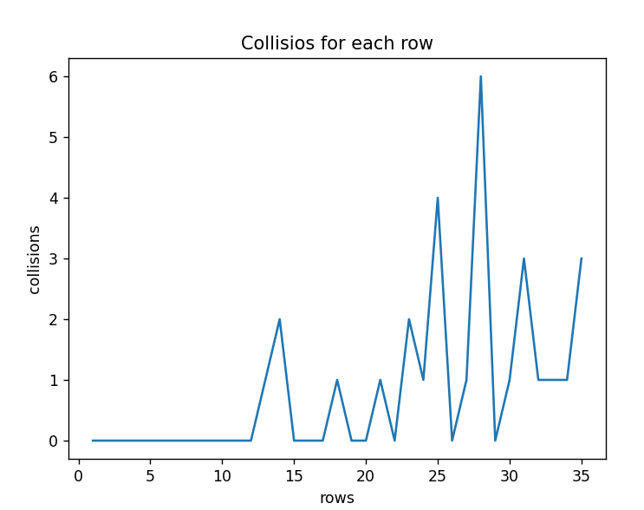

num_of_collisions: 29

collision_probability: 0.8285714285714286

average_search_count: 1.5609756097560976

**Вывод:** изучил основные принципы хэширования, построил программную модель, обеспечивающую формирование хэш-таблиц и ассоциативный поиск по ключам.